房屋建筑赋码到套（户）导则（试行）

为推动房屋建筑统一赋码拓展到套（户）并生成房屋码，根据《住房城乡建设部、国家数据局关于全面建立房屋建筑统一代码制度的通知》要求，在《房屋建筑统一编码与基本属性数据标准》（JGJ/T496-2022）的基础上,制定本导则（试行）。
- 适用范围
本导则适用于城镇房屋，包含以套（户）为单位的房屋编码规则、赋码实施路径、房屋码应用与采集等。
- 编码规则
在《房屋建筑统一编码与基本属性数据标准》18位房屋建筑统一代码的基础上，增加10位，包括：单元、楼层、房号、属性，形成28位房屋码。
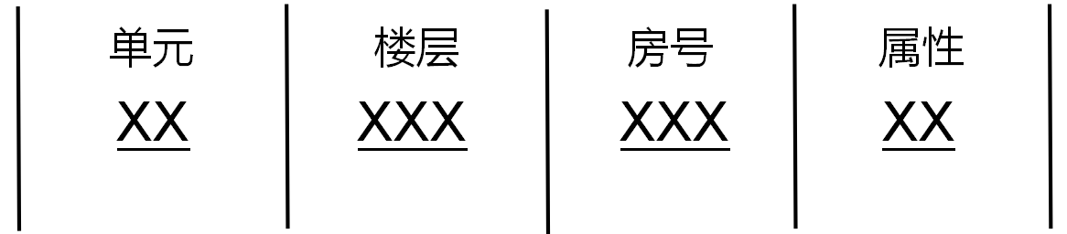
图示：房屋编码规则
单元码，2位，以具体数字代表单元顺序号，即01、02、03……以此类推，无法区分单元的用99表示。
楼层码，3位，以数字和字母代表，地上部分为001、002、003……以此类推，地下部分为B01、B02、B03……以此类推，无法区分楼层的可用M01、M02、M03……表示。
房号码，3位，以具体数字代表房屋顺序号，即001、002、003……以此类推。
属性码，2位，根据房屋属性进行编码，住宅10、商业20、办公30、其他属性80、无法区分属性的用99表示。
- 房屋码赋码实施路径
（一）新建房屋房屋码赋码
在商品房预售（现售）阶段、保障性住房配售配租阶段，依托测绘成果或楼盘表的套（户）房屋信息，在房屋建筑统一代码的基础上，按编码规则扩展生成28位到套（户）的房屋码。
（二）既有房屋房屋码赋码
结合全国自然灾害综合风险普查房屋建筑和市政设施调查数据，在房屋建筑统一代码基础上，按编码规则扩展生成28位到套（户）的房屋码。
有楼盘表的建筑可通过地理空间或地名地址匹配实现楼盘表与房屋建筑统一代码挂接，推进既有房屋赋码。
无楼盘表的建筑可通过房屋普查、网格巡查、老旧小区改造入户调查、房屋租赁管理、房屋安全巡查、燃气入户安检等业务形成的房屋套（户）信息，推进既有房屋赋码。
（三）房屋码变更
赋码后，房屋码原则上不再变更。因房屋套（户）出现分割或合并等情形确需变更的，新的房屋码应与旧码建立关联关系，并记录变更日志。
（四）赋码空间底图
各级住房城乡建设部门应使用城市信息模型（CIM）基础平台作为赋码工作的空间底图；暂未建立CIM基础平台的，可依托全国房屋建筑和市政设施空间数据作为工作底图，确保房屋码与建筑单体精准挂接。
- 房屋码转换、应用与采集
（一）房屋码转换
在本导则发布前，按自有编码规则已实施房屋赋码的地区，应建立房屋码转换机制，确保原有编码与本导则编码形成映射关系。
（二）房屋码应用
各级住房城乡建设部门要在开展工程建设项目审批、施工建设、房地产交易网签、装修管理、物业管理、房屋安全管理、水气暖管理等房屋全生命周期管理业务中，推动房屋码的应用，促进数据共享利用。
（三）房屋码采集
住房城乡建设部将在全国房屋建筑和市政设施调查管理系统、全国房地产市场监测系统、国家工程建设项目审批管理系统、全国工程质量安全监管平台等涉及房屋信息的信息系统中同步采集房屋码，推动信息系统互联互通。

